**Zarządzenie  
Regionalnego Dyrektora Ochrony Środowiska w Bydgoszczy**

z dnia 4 grudnia 2024 r.

**w sprawie uznania za rezerwat przyrody „Brzozowe Bagno”**

Na podstawie art. 13 ust. 3 ustawy z dnia 16 kwietnia 2004 roku o ochronie przyrody (t.j. Dz. U. z 2024 r. poz. 1478) zarządza się, co następuje:

**§ 1.**1. Uznaje się za rezerwat przyrody pod nazwą „Brzozowe Bagno”, zwany dalej „rezerwatem”, obszar o powierzchni 3,67 ha, położony na terenie gminy Lubiewo, w powiecie tucholskim, w województwie kujawsko-pomorskim.

2. Położenie i przebieg granicy rezerwatu w postaci mapy są określone w załączniku nr 1 do zarządzenia.

3. Położenie i przebieg granicy rezerwatu w postaci wykazu współrzędnych punktów załamania granicy są określone w załączniku nr 2 do zarządzenia.

**§ 2.**Celem ochrony rezerwatu jest zachowanie śródleśnego torfowiska, położonego w głębokiej misie pojeziornej, wraz z otaczającym drzewostanem.

**§ 3.**1. Dla rezerwatu określa się rodzaj - Torfowiskowy (T).

2. Dla rezerwatu określa się typ i podtyp:

1) ze względu na dominujący przedmiot ochrony: typ – Biocenotyczny i fizjocenotyczny (PBf), podtyp - biocenoz naturalnych i półnaturalnych (bp);

2) ze względu na główny typ ekosystemu: typ – Różnych ekosystemów (EE), podtyp - lasów i torfowisk (lt).

**§ 4.**Nadzór nad rezerwatem sprawuje Regionalny Dyrektor Ochrony Środowiska w Bydgoszczy.

**§ 5.**Zarządzenie wchodzi w życie po upływie 14 dni od dnia ogłoszenia.

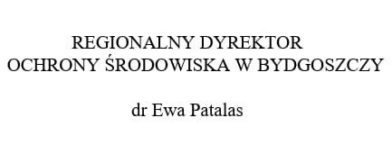

Załącznik Nr 1 do zarządzenia  
Regionalnego Dyrektora Ochrony Środowiska w Bydgoszczy  
z dnia 4 grudnia 2024 r.

**Położenie i przebieg granicy rezerwatu w postaci mapy.**

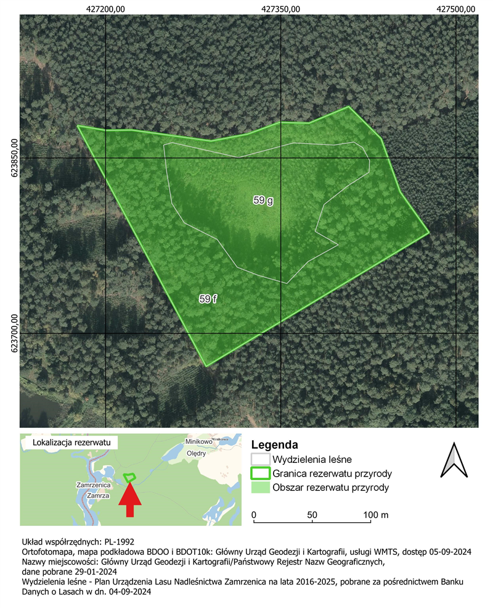

|  |  |
| --- | --- |
|  |  |



Załącznik Nr 2 do zarządzenia  
Regionalnego Dyrektora Ochrony Środowiska w Bydgoszczy  
z dnia 4 grudnia 2024 r.

**Położenie i przebieg granicy rezerwatu w postaci wykazu współrzędnych punktów załamania granicy w układzie współrzędnych płaskich prostokątnych  
PL-1992[1]1)**

|  |  |  |
| --- | --- | --- |
| **Nr** | **X** | **Y** |
| 1 | 623820,99 | 427452,22 |
| 2 | 623786,22 | 427476,98 |
| 3 | 623785,70 | 427476,12 |
| 4 | 623711,09 | 427351,66 |
| 5 | 623671,79 | 427286,11 |
| 6 | 623745,66 | 427246,54 |
| 7 | 623877,66 | 427175,83 |
| 8 | 623873,60 | 427200,37 |
| 9 | 623873,90 | 427222,47 |
| 10 | 623864,47 | 427290,26 |
| 11 | 623870,36 | 427321,51 |
| 12 | 623880,38 | 427348,92 |
| 13 | 623879,79 | 427374,26 |
| 14 | 623893,52 | 427407,15 |
| 15 | 623893,94 | 427408,16 |
| 16 | 623866,53 | 427435,86 |
| 17 | 623820,99 | 427452,22 |



**uZASADNIENIE**

Na podstawie art. 13 ust. 3 ustawy z dnia 16 kwietnia 2004 roku o ochronie przyrody (t.j. Dz. U. z 2024 r. poz. 1478) uznanie za rezerwat przyrody następuje w drodze aktu prawa miejscowego w formie zarządzenia regionalnego dyrektora ochrony środowiska, które określa jego nazwę, położenie lub przebieg granicy i otulinę, jeżeli została wyznaczona, cele ochrony oraz rodzaj, typ i podtyp rezerwatu przyrody, a także sprawującego nadzór nad rezerwatem.

Rezerwat przyrody „Brzozowe Bagno” o powierzchni 3,67 ha zlokalizowany jest na terenie gminy Lubiewo, w powiecie tucholskim, w województwie kujawsko-pomorskim. W dniu 11 kwietnia 2024 r. do Regionalnej Dyrekcji Ochrony Środowiska w Bydgoszczy, wpłynął wniosek Nadleśnictwa Zamrzenica, o utworzenie powyższego rezerwatu przyrody. Zgodnie z otrzymanym wnioskiem proponowany do objęcia ochroną rezerwatową obiekt stanowi niewielkie, podlegające sukcesji torfowisko (posiadające fragmenty o cechach siedlisk przyrodniczych 7110 i 7140), otoczone borem bagiennym (posiadającym cechy siedliska przyrodniczego 91D0). Na terenie rezerwatu zidentyfikowano występowanie m.in. rosiczki okrągłolistnej *Drosera rotundifolia* (ścisła ochrona gatunkowa), czermieni błotnej *Calla palustris*, widłaka jałowcowatego *Spinulum annotinum* (częściowa ochrona gatunkowa), bagna zwyczajnego *Ledum palustre* (częściowa ochrona gatunkowa), żurawiny błotnej *Ocycoccus palustris*, modrzewnicy zwyczajnej *Andromeda polifolia* (częściowa ochrona gatunkowa), bagnicy torfowej *Scheuchzeria palustris* (ścisła ochrona gatunkowa), różnych gatunków torfowców *Sphagnum spp*. Torfowisko i okalające je siedlisko boru bagiennego, zasilają głównie wody opadowe, jedynie w środkowej, najniżej położonej części, prawdopodobnie następuje podsiąkanie wód gruntowych, co wpływa na kształtującą się w tym miejscu roślinność. Do powierzchni rezerwatu włączone zostały również okalające drzewostany sosnowe w wieku 124 lat z domieszką brzozy.

Zgodnie z otrzymanym wnioskiem, dane o rezerwacie pochodzą z dokumentacji związanej z Planem Urządzenia Lasu, opracowanej dla Nadleśnictwa Zamrzenica na lata 2016 -2025, a także lustracji terenowej.

Ze względu na powyższe walory przyrodnicze, celem ochrony rezerwatu jest zachowanie śródleśnego torfowiska, położonego w głębokiej misie pojeziornej, wraz z otaczającym drzewostanem.

Zgodnie z rozporządzeniem Ministra Środowiska z dnia 30 marca 2005 r. w sprawie rodzajów, typów i podtypów rezerwatów przyrody (Dz. U. z 2005 r., Nr 60, poz. 533) dla rezerwatu przyrody „Brzozowe Bagno” określono rodzaj rezerwatu Torfowiskowy (T) oraz określono typ i podtyp:

1) ze względu na dominujący przedmiot ochrony: typ – Biocenotyczny i fizjocenotyczny (PBf), podtyp - biocenoz naturalnych i półnaturalnych (bp);

2) ze względu na główny typ ekosystemu: typ – Różnych ekosystemów (EE), podtyp - lasów i torfowisk (lt).

W niniejszym akcie prawnym, wykorzystując dane systemu informacji przestrzennej, wprowadzono załączniki w postaci mapy obszaru rezerwatu oraz wykaz współrzędnych punktów załamania granic rezerwatu, sporządzonych w układzie współrzędnych płaskich prostokątnych PL-1992, o których mowa w rozporządzeniu Rady Ministrów z dnia 15 października 2012 r. w sprawie państwowego systemu odniesień przestrzennych (Dz.U z 2024 r., poz. 342).

Rezerwat przyrody „Brzozowe Bagno” położony jest na gruntach należących do Skarbu Państwa, zarządzanych przez Państwowe Gospodarstwo Leśne Lasy Państwowe Nadleśnictwo Zamrzenica.

Państwowe Gospodarstwo Leśne Lasy Państwowe Nadleśnictwo Zamrzenica, wyraziło zgodę na utworzenie rezerwatu przyrody „Brzozowe Bagno” i zaopiniowało projekt niniejszego zarządzenia pozytywnie pismem z dnia 23 kwietnia 2024 r., znak ZG.7212.6.2024.

Regionalna Dyrekcja Lasów Państwowych w Toruniu wyraziła zgodę na utworzenie rezerwatu przyrody „Brzozowe Bagno” i zaopiniowała projekt niniejszego zarządzenia pozytywnie pismem z dnia 25 kwietnia 2024 r., znak ZO.7212.22.2024.

Nadzór nad rezerwatem powierzony został Regionalnemu Dyrektorowi Ochrony Środowiska w Bydgoszczy.

Projekt zarządzenia został zaopiniowany pozytywnie przez Regionalną Radę Ochrony Przyrody w Bydgoszczy uchwałą nr 26/2024, z dnia 22 października 2024 r.

Na podstawie art. 59 ust. 2 ustawy z dnia 23 stycznia 2009 r. o wojewodzie i administracji rządowej w województwie (Dz. U. z 2023 r. poz. 190), projekt zarządzenia został uzgodniony przez Wojewodę Kujawsko-Pomorskiego pismem znak: WRS.II.710.4.1.2024, z dnia 28 października 2024 r.

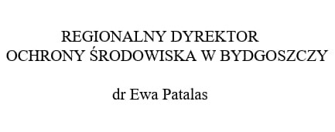

1. 1) Układ współrzędnych płaskich prostokątnych PL-1992 jest jednym z układów tworzących państwowy system odniesień przestrzennych, o którym mowa w przepisach wydanych na podstawie art. 3 ust. 5 ustawy z dnia 17 maja 1989 r. – Prawo geodezyjne i kartograficzne (Dz. U. z 2024 r. poz. 1151 ze zm.).